DAİRESEL ATIŞLI KASET TİPİ
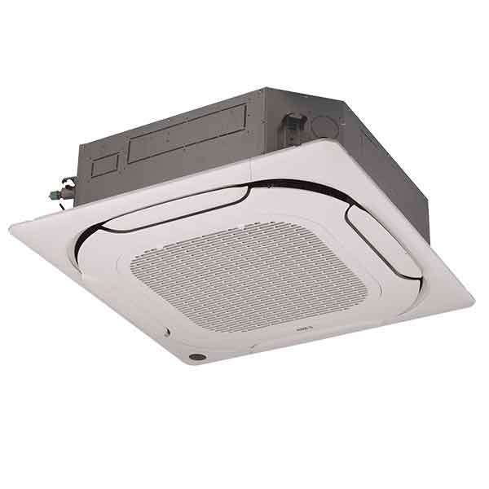

Dört Yönlü Kaset ve Dört Yönlü Kaset Sessiz Tip için: Ekran kartına dijital tüp ekleyerek, sorun giderme için doğrudan Hata Kodları görüntülenebilir. Dört Yönlü Kaset Sessiz Tip için: Yeni tasarlanan fan kanadı, hava saptırıcı ve dahili kısma kısmı gürültüyü büyük ölçüde azaltır. Tahliye pompası, tahliye boru sisteminin kurulumunu basitleştiren 750mm yüksekliğe kadar kondenser suyunu pompalayabilir.
- 2 ila 4 yönde yedi deşarj paterni seçilebilir
- Yeni tasarlanmış fan kanadı, hava deflektörü
- Kolay sorun giderme için hata kodları doğrudan görüntülenebilir
- Alt kanal ve temiz hava girişi
- Gürültüyü azaltmak için sessiz tip için dahili kısma parçası

Alt Kanal
Alt kanal, yakındaki daha küçük bir alanı soğutmak için aynı klima ünitesini kullanmanızı sağlar.

Temiz Hava Girişi
Kaset biriminden temiz hava girebilir, böylece bir odada daha taze havanın tadını çıkarabilirsiniz.

Kolay Sorun Giderme
Ekran kartına dijital tüp ekleyerek, sorun giderme için doğrudan Hata Kodları görüntülenebilir.

